JSP 중간고사 총정리 20241519 조예성

Java 개발도구: JDK

JSP 실행 환경: Tomcat

프로그래밍 도구: Eclipse, IDE

웹 페이지(자원)의 주소/위치: URI, Uniform Resource Locator

웹 페이지(자원)의 식별자: URI, Uniform Resource Identifier

URL 형식: 프로토콜, 서버이름, 경로, 쿼리문자열

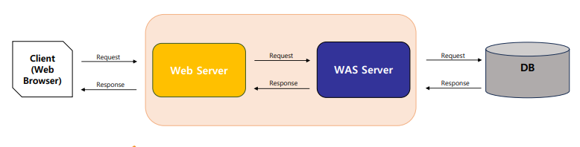

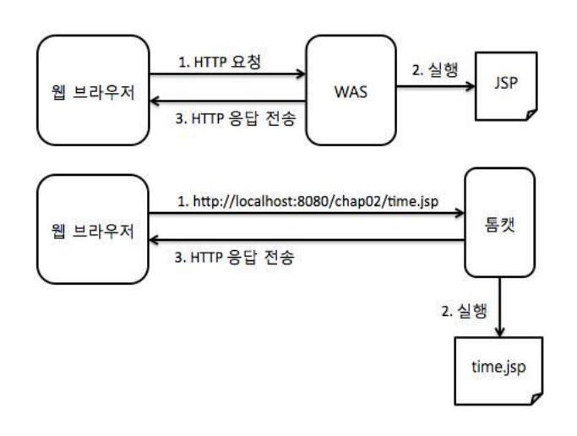

JSP 페이지 구성요소 (디렉티브, 스크립트, 스크립틀릿, 표현식, 선언, 표현 언어, 기본 객체, 정적인 데이터, 표준 액션 태그, 커스텀 태그, 태그 라이브러리)

Web 서버 대표적인 3개: (Apache, Windows Server, WIldFly)

WAS(Wab Application Server) 대표적인 3개: (Apache Tomcat, Tmax JEUS, WildFly)

DB: (Oracle, My SQL, Ms SQL)

이미지, CSS등 움직이지 않는 자원의 명칭: 정적 자원

실행할 때마다 새롭게 불러오는 자원의 명칭: 동적 자원

JSP에서 가장 많이 사용되는 객체: Request

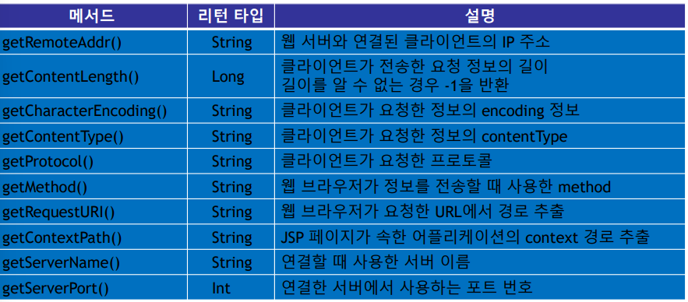

웹 브라우저에 보내는 응답 정보를 가지는 객체는:

JSP 주석 모양: <%-- --%>

서버에서 웹 브라우저에 전송한 데이터의 명칭은?: Cookie

구성요소: 이름, 값, 유효시간, 도메인, 경로

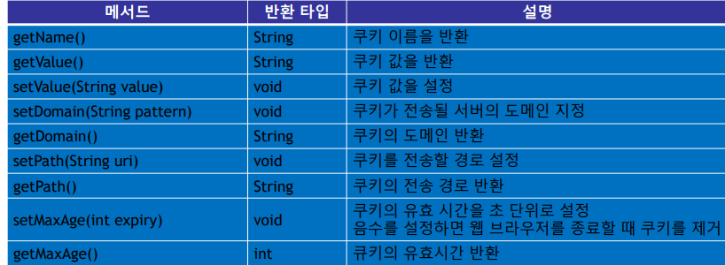

표현 언어의 영어명칭: Expression Language; EK

표현언어가 제공하는 기능: JSP의 4가지 기본 객체가

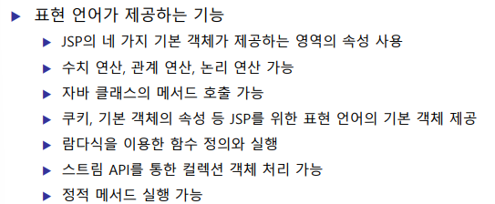

표현언어의 수치 연산은 숫자 데이터가 null이면 0으로 처리하지 않는다 (O, X)

표현 언어의 수치 연산자: +, -, \*, /, %, mod, -(단항)

비교 연산자: == eq, != ne, <lt, >gt,<= le, >=ge  
논리연산자: && and, || or, ! not

주어진 값이 null, “”, 0 빈 Map, 빈 Collection 이면 true를 반환하는 연산자는?: empty

비교선택 연산자 형식: ${식 ? 값1 : 값2}

문자열 연결하는 법: ${“ “+” “+” “}

스크립틀릿으로 사용하는 자바 코드를 HTML 태그 형식으로 사용할 수 있도록 하는 라이브러리는?: Java Standard Tag Library, JSTL

데이터베이스 관리 시스템 영문 명칭: DataBase Management System, DBMS

